Programme de parrainage dans Dixisoft

La première étape est d'activer la fonction "parrainage" et de déterminer les remises parrain et filleul.
On peut exiger un nombre de passages minimum pour le parrain et le filleul avant que le parrain ne puisse bénéficier de sa remise.

NB : Le filleul aura toujours sa remise au premier passage !

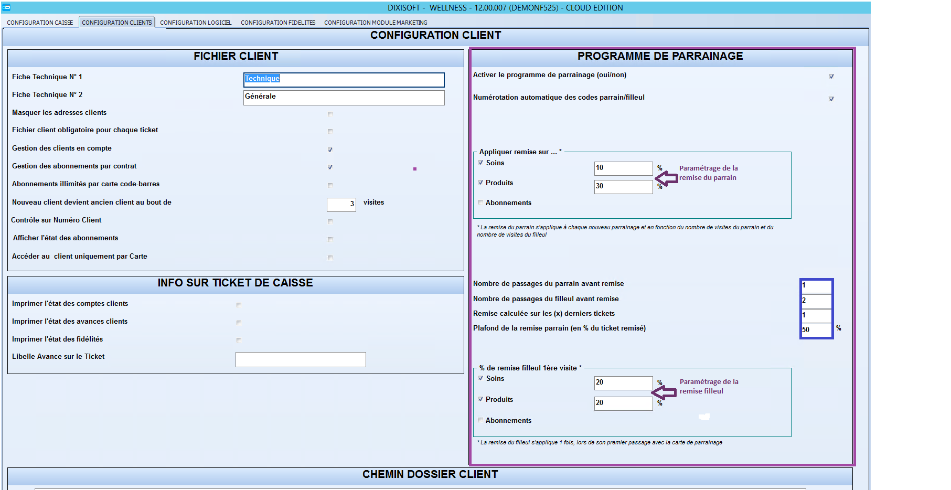

Deuxièmement il faut paramétrer la gestion du programme de parrainage par le biais de cartes à code barre.

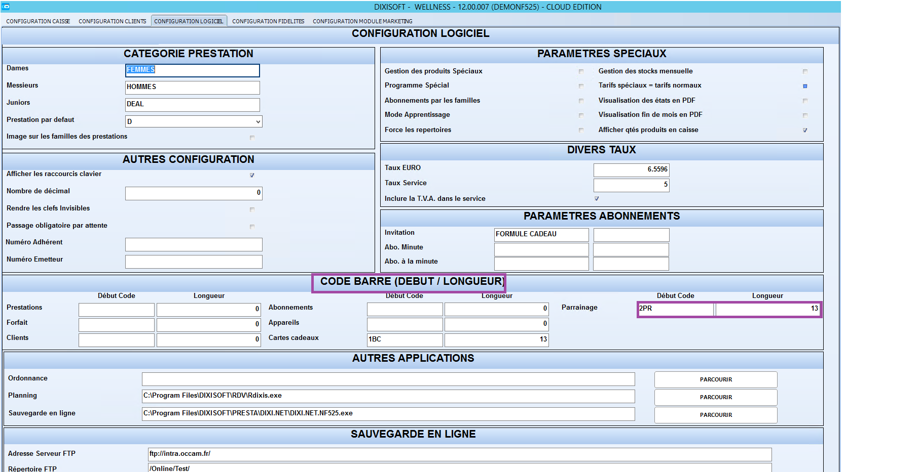

Troisièmement, une fois les paramétrages de base faits, ouvrez une fiche client, un nouvel onglet apparaît "parrain F10"

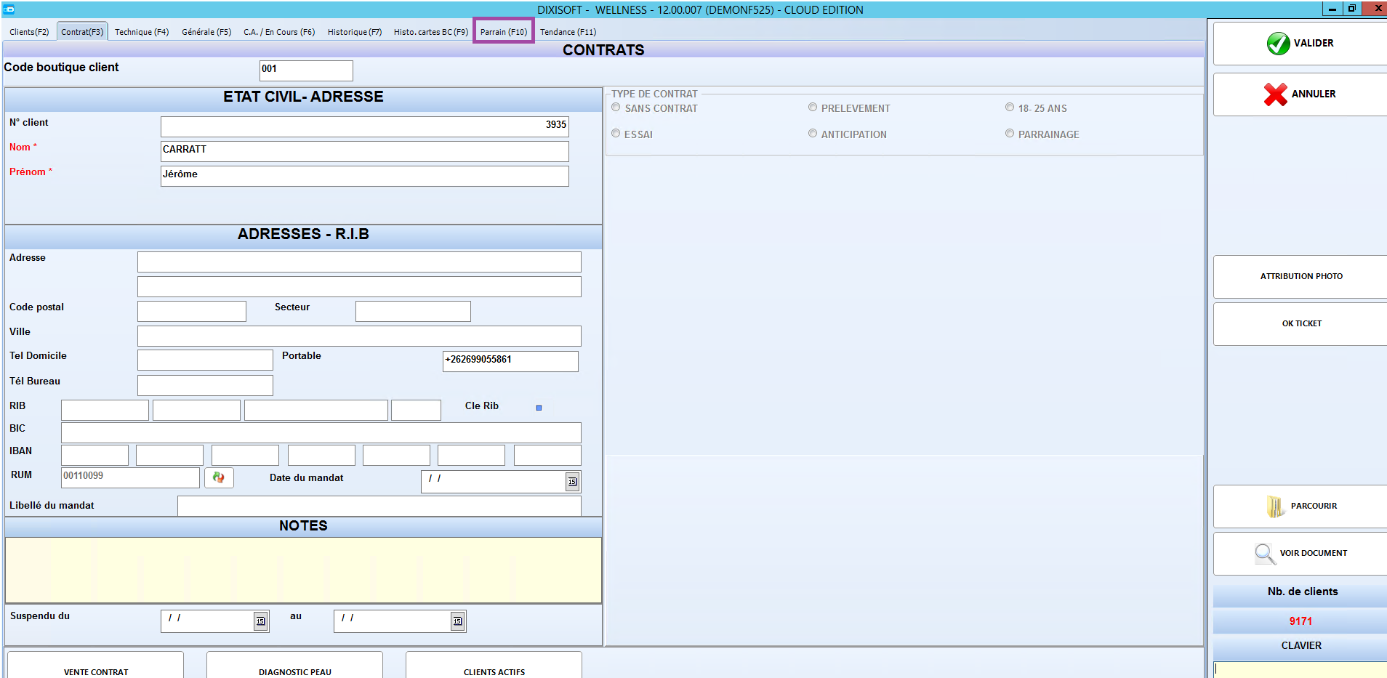

Lorsque l'on clique dessus pour la première fois, il faut attribuer une carte à code barre au parrain en cliquant sur "AJOUTER CARTE PARRAINAGE".

On peut ensuite remettre des cartes "vierge" pour qu'elles soient distribuées.

Dans l'exemple ci-dessous, deux cartes ont été distribuées et les deux filleuls sont venus en institut.
On visualise la date de remise de la carte et la date de la première utilisation.

On peut voir si les conditions sont remplies pour que le parrain bénéficie de sa remise.

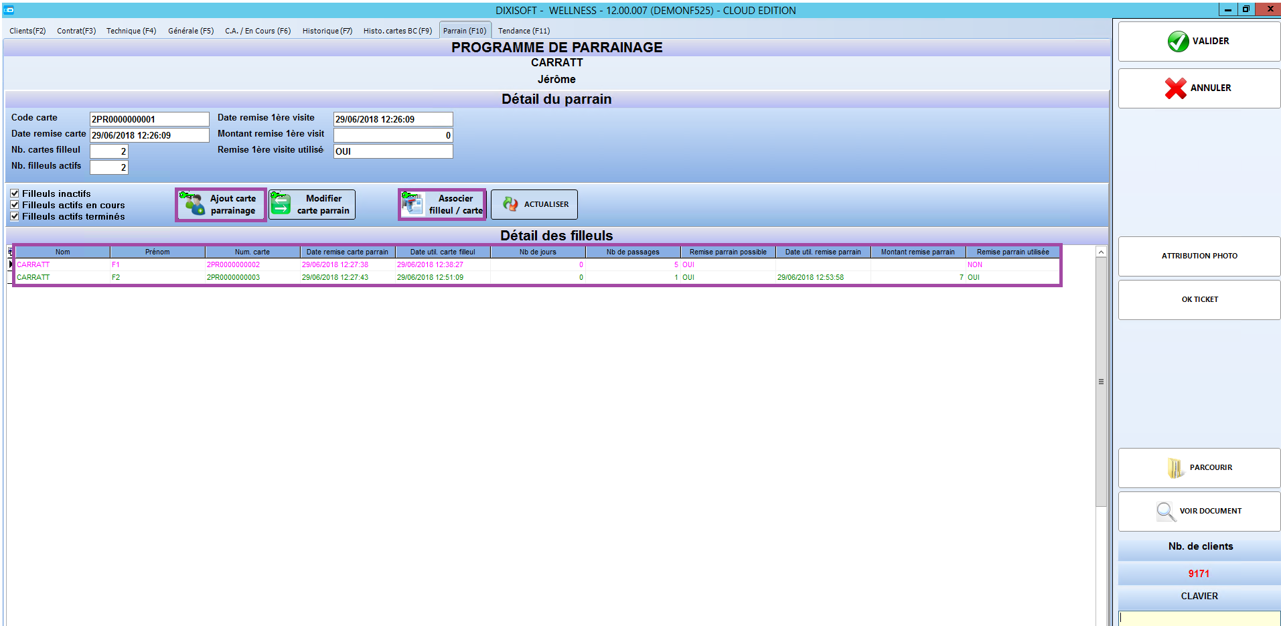

Si on s’intéresse de plus près au filleul "Carratt F1" et que l'on ouvre sa fiche. On se rend compte que sa carte filleul est devenu une carte parrain. On lui a remis une carte à code barre qui n'a pas encore été validée par un filleul et ainsi de suite...

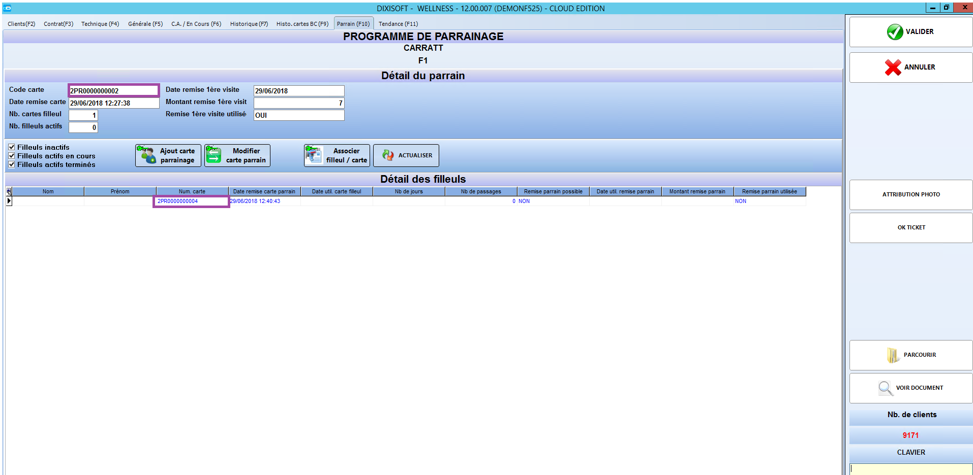

Voici les tarifs des cartes à codes barre :

Pour 500 commandées c'est 1.45€ la carte.
Pour 1000 commandées c'est 1.00€ la carte.
Pour 2000 commandées c'est 0.70€ la carte.

A la première commande il faut prévoir des frais de création graphique de 99€. (Visuel sur mesure à vos couleurs).

Il est aussi possible d’éditer uniquement des étiquettes à code barre (moins couteux), ou encore de gérer la parrainage sans support et uniquement dans Dixisoft (moins ludique).

